Ciudad de México, a 17 de octubre de 2017

Oficio No. SC/387/2017

LIC. HIRAM ALMEIDA ESTRADA
Secretario de Seguridad Pública
de la Ciudad de México
Liverpool 136, Col. Juárez,
Delegación Cuauhtémoc.
Presente
Asunto: Oficio de colaboración

Con motivo de la conmemoración del 200° Aniversario Luctuoso del General Francisco Xavier Mina, el Gobierno de la Ciudad de México, a través de la Secretaría de Cultura, en colaboración con la Sociedad Mexicana de Estadística y Geografía ha programado la ceremonia cívica respectiva a realizarse el próximo viernes 10 de noviembre del año en curso, a las 11:00 horas, en la Columna de la Independencia.

Fecha | Hora | Ceremonia | Lugar | Apoyo requerido
Viernes 10 de noviembre | 11:00  horas | 200° Aniversario Luctuoso del General Francisco Xavier Mina | Columna de la Independencia ubicada en Paseo de la Reforma y Río Tíber, Delegación Cuauhtémoc | - Servicio de vigilancia  - Coordinación de tránsito  - Estacionamiento de vehículos

Por tal motivo, me permito solicitarle muy atentamente, se sirva girar sus apreciables instrucciones a quien corresponda a efecto de que nos sean proporcionados los apoyos requeridos para la ceremonia en mención.

Agradezco de antemano su amable respuesta y pongo a sus órdenes el teléfono celular 55 5051 9202 con el Lic. Ramón Lépez Vela, para efectos de coordinación.

Sin otro particular, me es grato enviarle un cordial saludo.

ATENTAMENTE

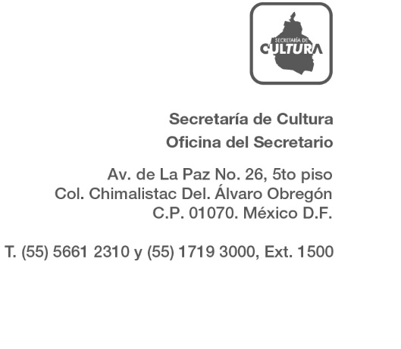
EDUARDO VÁZQUEZ MARTÍN
Secretario de Cultura

MAL/RLV

